Riv. Congr. fasc. 135, 1961, P. Marco Tentorio, Francesco De Lemene, ex alunno dei Padri Somaschi, pag. 19- 23.
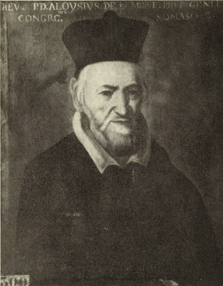
P. Luigi De Lemene, prep.to Gen.le dei Padri Somaschi, fratello del poeta Francesco, ( Lodi, Bibl. Civica )

